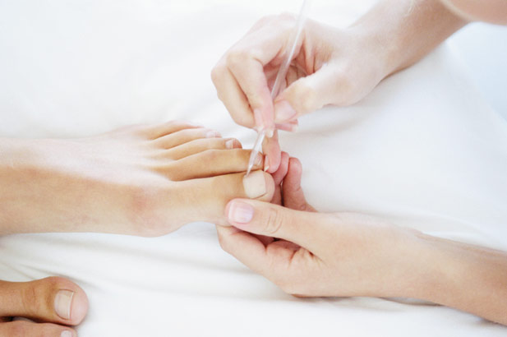

- Маникюр
- Педикюр
- Процедуры по уходу за лицом
Базовая гигиена лица, Комплексный уход, Витаминная процедура, Увлажняющаяющая процедура, Питательная процедура, Кислородная процедура, Процедура антиакне, Электролифтинг, Покраска бровей, Покраска ресниц
- Эпиляция воском
Ног, Подмышек, Верхней губы, Бровей

